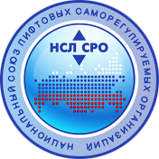

Программа деловой поездки в г. Сеул (Южная Корея).

04.02.2012 г. (суббота)

- Вылет из Москвы, аэропорт Шереметьево. Рейс SU 599 в 21:15 ч.

05.02.2012 г. (воскресенье)

- Прибытие в Сеул, аэропорт Инчхон в 11:00 ч. (время местное).

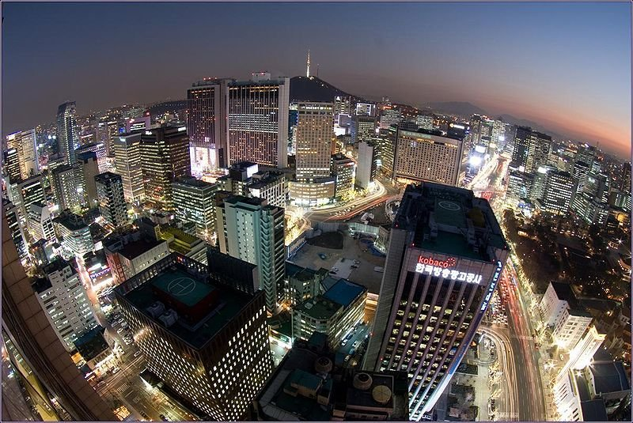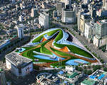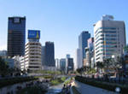

- Трансфер в отель.

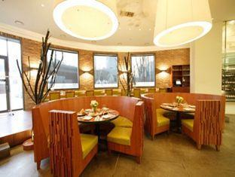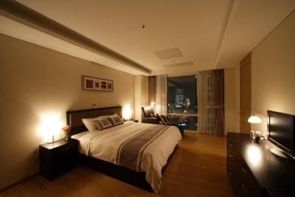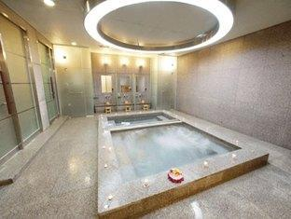

Размещение в отеле Fraser Place Central Seoul Hotel 5* (Фрэзер Плэис Централ Сеул Отель 5*). Апарт-отель Fraser Central Seoul находится в 10-ти минутах ходьбы от станций метро Seodaemoon и Seoul. В отеле будут предложены хорошо меблированные апартаменты с видом на город. К услугам гостей крытый бассейн, фитнес-центр и бесплатный шаттл по городу. Апартаменты Fraser Place Central Seoul находятся в удобном месте. Они размещаются в нескольких минутах ходьбы от рынка Намдэмун, дворца Токсугун и универмага Lotte Mart. Также неподалеку Сеульский музей искусства и Дворец Deoksugung. До международного аэропорта Инчхон можно доехать на автомобиле за 1 час.

- Свободное время.
06.02.2012 г. (понедельник)

- Завтрак в отеле.
- Первая половина дня - деловая встреча с руководством KESI (Институт по безопасности в лифтовой и строительной сферах).



Трансфер к месту деловых переговоров на автобусе и обратно.
Программа деловой встречи:
- Знакомство с KESI;
- Лифтовая и парковочная индустрия в Корее;
- Система безопасности лифтов (Контроль, Сертификация, Обслуживание ….);
- Сетевая система передачи данных по безопасности лифтов;
- Инженерные системы зданий и сооружений;
- Меры по спасению в чрезвычайных ситуациях;
- Вопросы и ответы.
- Вторая половина дня – свободное время.

07.02.2012 г. (вторник)

- Завтрак в отеле.

- Первая половина дня. Посещение коммерческих компаний по предложению руководства KESI. Трансфер к месту деловых переговоров на автобусе и обратно.
- Вторая половина дня – свободное время.

08.02.2012 г. (среда)

- Завтрак в отеле.
- Первая половина дня. Посещение коммерческих компаний по предложению руководства KESI. Трансфер к месту деловых переговоров на автобусе и обратно.
- Вторая половина дня – свободное время.

09.02.2012 г. (четверг)

- Завтрак в отеле

- Вторая половина дня. Обзорная экскурсия по городу с профессиональным гидом.

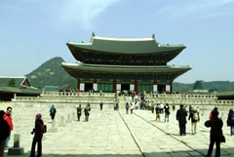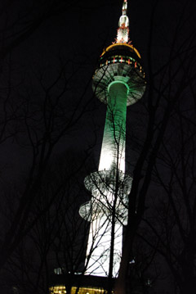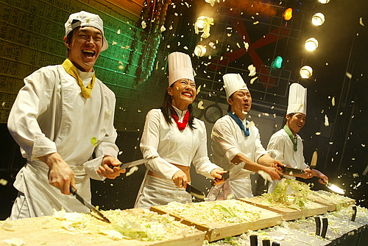

В программу входит посещение района резиденции президента Чонвадэ (саранванг) - Дворца Кёнбоккун - самого красивого из дворцов Сеула (Национального Фольклорного музея, церемония караула), прогулка по торгово-сувенирной улице Инсадонг и Вукчон ханок вилажи, где можно попробовать чай из женьшеня в традиционных корейских чайных. - N - tower - откуда открывается панорама на Сеул, всемирно известное, обласканное зрителями и критиками, невербальное фольклорное представление в стиле Соокing show “ Шоу Нанта “. (Входной билет оплачивается на месте самостоятельно, 45$).
- Товарищеский ужин в ресторане района Мендонг brothers.

10.02.2012 г. (пятница)

- Завтрак в отеле.
- Выписка из отеля.
- Трансфер в аэропорт.
- Вылет в Москву в 12:40, рейс SU 600 (время местное).
- Прилет в Москву в 17:45 (время местное).

ВНИМАНИЕ! В программу могут быть внесены изменения.

